5月第2周 项目进展周报

项目进展周报
报告周期：2026年5月5日 - 2026年5月9日

一、核心任务进展

1. AI辅助的CBDES开发集成设计后端接口
任务项 | 负责人 | 完成情况
资产化的llm-api接口和提示词管理的抽取打包和测试 | 殷嘉伦 | ✅ 已完成初版代码和文档编写  [gaasd_ai_backend.1.0.zip]
自动化测试接口抽取打包和测试 | 殷嘉伦 | ✅ 已完成初版代码和文档编写

2. AI辅助的用户使用流程讨论确认
任务项 | 负责人 | 完成情况
讨论并拉通流程 | 殷嘉伦 潘文彬 许靖云 | 🔄 已经初轮讨论，下一步详细讨论

3. VLA 环境整理与模型交付
任务项 | 负责人 | 完成情况
目前已经完成初版vla模型的通路 | 赵兴宇 | 🔄 模型代码和前端连接中

4. VLA页面展示风格修改
任务项 | 负责人 | 完成情况
目前已经完成初版整体风格修改  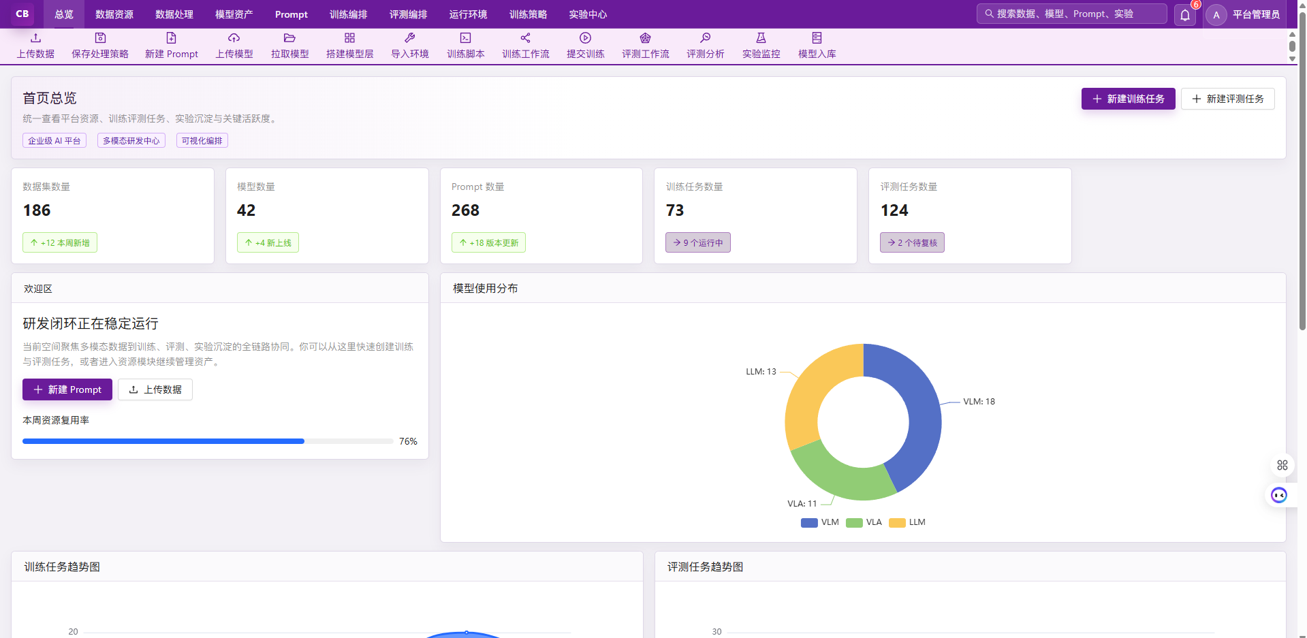 | 薛人纲 | ✅ 已完成

二、风险与问题
风险项 | 影响范围 | 应对措施
UI呈现方案讨论进度延期 | AI Rule CBDES集成 | 加快方案讨论节奏，明确时间节点

三、下周工作计划
计划周期：2026年5月11日 - 2026年5月16日

1. AI辅助的CBDES开发集成设计后端接口
任务项 | 负责人 | 本周目标
- 依据当前方案，完成最小闭环 | 殷嘉伦 许靖云 | - 完成最小闭环对接

2. AI辅助的用户使用流程讨论确认
任务项 | 负责人 | 本周目标
- 当前方案确认，给出详细设计 | 殷嘉伦 许靖云 | - 给出详细设计方案

3. VLA 环境整理与模型交付
任务项 | 负责人 | 本周目标
- 当前方案完善，细化VLA模型感知head、多模态对齐层、LLM head以及action head，给出详细设计方案  - 依据完善后方案，尝试完成前后端初步拉通 | 马小涵 赵兴宇 | - 给出详细设计方案  - 挑战目标：尝试完成一个模型的前后台拉通

4. VLA页面展示风格修改
任务项 | 负责人 | 本周目标
- 当前方案确认，给出详细设计  - 完善模型设计、流程设计页面 | 马小涵 薛人纲 | - 给出详细设计方案  - 完成训练、评测流程设计页面

